新 书 推 荐

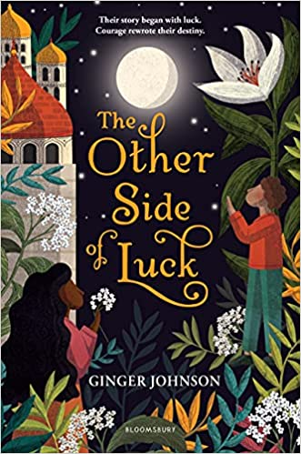
中文书名：《幸运彼岸》
英文书名：THE OTHER SIDE OF LUCK
作 者：Ginger Johnson
出 版 社：Bloomsbury US
代理公司：ANA/Emily Xu
出版日期：2021年7月
代理地区：中国大陆、台湾
审读资料：电子稿
页 数：244页
类 型：7-12岁少年文学/奇幻冒险

内容简介：

非常适合亚当·吉维茨《审问者的故事》的书迷，这个抒情的中年级奇幻小说讲述了两个生活背景完全相反的孩子，他们的命运相互交织，最终生活被彻底的改变了。

自从她母亲去世后，乌娜公主在皇宫里忍受了多年的孤独，在那里女孩从来不被看中，永远要排在所有人的末尾。她渴望一种不同的生活，但不知道如何让别人注意到她。有一天，她的父亲宣布了一个特别的比赛：谁能找到罕见的席尔瓦花可以把它送给乌娜作为她的12岁生日礼物，并得到一份奖赏。被父亲那装模作样的姿态所挫败，乌娜决定将自己的命运掌握在自己手中。

尤里安，一个贫穷的年轻人，他一生都在努力使自己成为一个无足轻重的人，祈祷着自己和他勤劳的爸爸不要被别人关注到。当他爸爸被可怕的讨债者逮捕时，尤里安拯救父亲的唯一希望就是赢得宫廷的竞赛——找到难以捉摸的席尔瓦花。他当然不知道乌娜自己也决定踏上寻找奖品的征程。在乌娜和尤里安寻找这朵花的时候，他们的命运交织在一起，这带给了他们一种前所未有的比任何奖励都更棒的惊喜：归属感。

在这个生动的、发自内心的故事里，金吉尔·约翰逊引领读者随同令人难忘的角色们一起走入一个情感真挚的大冒险中去。

媒体评价：

“十分迷人。这本书对家庭关系和归属感进行了细致的探索。”
----Foreword Reviews

“约翰逊如此抒情的小说…..柔和的阐释了萌芽的友谊。”
----Publishers Weekly

作 者 前 作

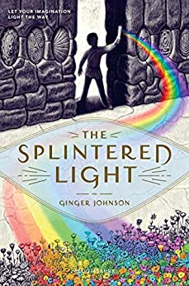
中文书名：《碎散的光》
英文书名：THE SPLINTERED LIGHT
作 者：Ginger Johnson
出 版 社：Bloomsbury US
代理公司：ANA/Emily Xu
出版日期：2018年9月
代理地区：中国大陆、台湾
审读资料：电子稿
页 数：244页
类 型：7-12岁少年文学/奇幻冒险

内容简介：

自从伊什梅尔的哥哥吕克失踪，父亲也不幸去世后，他就过着单调的生活，在他们贫瘠的农场里帮助他的母亲，那里的一切都是没有色彩的。直到有一天早晨，一道光线把伊什梅尔灰色的世界变成了一个非同寻常的样子：他看到了自己从来不知道存在的颜色光谱。伊什梅尔鼓起勇气，开始寻找答案，希望失散已久的哥哥能为他解答。

他在掌管所有新生创作的下议院的七个创作工作室之一的色调之厅找到了吕克。吕克正在完成他作为一名色彩守护者的最后几天训练，为一个由年轻工匠团队设计建造的全新世界添加色彩的点睛之笔。虽然伊什梅尔的内心呼唤他将来也成为一个色彩守护者，但他觉得太内疚了，自己不应该把过去生活的责任抛诸脑后。但是，当一场灾难摧毁了色调之厅几乎所有的色彩和光线时，伊什梅尔和吕克突然爆发了严重的争执。在家庭和命运的夹缝中，伊什梅尔必须学会何时放下过去，何时相信未来，何时相信自己。

媒体评价：

“一个宏伟的世界关，吸引读者去探寻创造的本质。”
----Kirkus Reviews

“约翰逊搭建了一个独特的世界，把普通的事物变成了奇迹。”
----Booklist

“金吉尔·约翰逊的处女作就像深入一个世界里的世界，一颗心内的心。要对复仇、嫉妒和背叛做好准备，但也要对美丽、光明和快乐充满希望。”
---- Kathi Appelt, Newbery Honor winner and National Book Award finalist

“我喜欢《碎散的光》！感官的欢乐和创造的荣光在这一次精彩的处女作初亮相中闪耀着光芒。”
----Julie Berry, Printz Honor author of THE PASSION OF DOLSSA

“金吉尔·约翰逊的处女作亮相就如同她在这部关于创意、合作和创作的小说中所运用的色彩一样充满活力。”
---- Megan Frazer Blakemore, author of THE WATER CASTLE and THE FIREFLY CODE

作者简介：

金吉尔·约翰逊（Ginger Johnson）是《碎散的光》的作者。她获得了佛蒙特艺术学院的童书及青春文学写作硕士学位，她和家人一起居住在新罕布什尔州的海岸地区。她的网站：www.gingerjohnsonbooks.com

谢谢您的阅读！
请将回馈信息发至：徐书凝(Emily Xu)
安德鲁﹒纳伯格联合国际有限公司北京代表处
北京市海淀区中关村大街甲59号中国人民大学文化大厦1705室, 邮编：100872
电话：010-82449325
传真：010-82504200
Email: Emily@nurnberg.com.cn
网址：www.nurnberg.com.cn
微博：http://weibo.com/nurnberg
豆瓣小站：http://site.douban.com/110577/
微信订阅号：ANABJ2002

